课程名称数据结构 实验名称实验15 二叉排序树的实现 实验日期2019.5.25
班 级计科1806 姓 名王钎旭 学号1033180630 仪器编号无
实验报告要求 1.实验目的 2.实验要求 3.实验步骤 4.程序清单 5.运行情况 6.流程图 7.实验体会
实验目的：
- 熟悉二叉排序树的定义和基本操作
- 掌握二叉排序树的链式存储结构设计与基本操作的实现
实验内容：
- 定义二叉排序树的二叉链表存储表示
- 基于所设计的存储结构实现二叉排序树的基本操作
- 编写主函数对所实现的二叉排序树进行测试
程序清单：
#include <iostream>
using namespace std;
#define Ok 1
#define Error 0
#define Overflow -2
#define True 1
#define False 0
#define STACK_INIT_SIZE 100
#define STACKINCREMENT 10
typedef int KeyType;
typedef int Status;
typedef int TElemType;
typedef struct{
KeyType key;//关键字域
}ElemType;
typedef struct BiTNode{
TElemType data;
struct BiTNode *rchild,*lchild;
}BiTNode,*BiTree;
typedef BiTree SElemType;
typedef struct SqStack{
SElemType *top,*base;
int stacksize;
}SqStack;

Status StackEmpty(SqStack S)
{
if(S.base==S.top)return Ok;
return !Ok;
}

Status InitStack(SqStack &S)
{
S.base=(SElemType*)malloc(sizeof(SElemType)*STACK_INIT_SIZE);
if(!S.base)exit(Overflow);
S.top=S.base;
S.stacksize=STACK_INIT_SIZE;
return Ok;
}

Status Pop(SqStack &S,SElemType &e)
{
if(S.base==S.top)return Error;
S.top--;
e=*S.top;
return Ok;
}

Status Push(SqStack &S,SElemType e)
{
if(S.top-S.base>=S.stacksize){
S.base=(SElemType*)realloc(S.base,sizeof(SElemType)*(S.stacksize+STACKINCREMENT));
if(!S.base)exit(Overflow);
S.top=S.base+S.stacksize;
S.stacksize+=STACKINCREMENT;
}
*S.top=e;
S.top++;
return Ok;
}

Status GetTop(SqStack S,SElemType &e)
{
if(S.base==S.top)return Error;
e=S.top[-1];
return Ok;
}

Status SearchBST(BiTree T,KeyType key,BiTree f,BiTree &p)
{
if(!T){
p=f;return False;
}
else if(T->data==key){
p=f;return Ok;
}
else if(key<T->data){
return SearchBST(T->lchild,key,T,p);
}
else{
return SearchBST(T->rchild,key,T,p);
}
}

Status PreOrderTraverse(BiTree T)
{
SqStack(S);InitStack(S);
while(T||!StackEmpty(S)){
while(T){
printf("%d",T->data);
Push(S,T);
T=T->lchild;
}
if(!StackEmpty(S)){
Pop(S,T);
T=T->rchild;
}
}
return Ok;

}

Status InOrderTraverse(BiTree T)
{
SqStack(S);InitStack(S);
while(T||!StackEmpty(S)){
while(T){
Push(S,T);
T=T->lchild;
}
if(!StackEmpty(S)){
Pop(S,T);
printf("%d",T->data);
T=T->rchild;
}
}
return Ok;
}

Status PostOrderTraverse(BiTree T)
{
SqStack S;InitStack(S);
Push(S,T);
BiTree pre=nullptr;
while(!StackEmpty(S)){
GetTop(S,T);
if(!T->lchild&&!T->rchild||pre&&(pre==T->lchild||pre==T->rchild)){
Pop(S,T);printf("%d",T->data);pre=T;
}
else{
if(T->rchild)Push(S,T->rchild);
if(T->lchild)Push(S,T->lchild);
}
}
return Ok;
}

Status InsertBST(BiTree &T,ElemType e)
{
BiTree p;
if(!SearchBST(T,e.key,nullptr,p)){
BiTree s=(BiTNode*)malloc(sizeof(BiTNode));
s->data=e.key;s->lchild=nullptr;s->rchild=nullptr;
//注意一开始！最开始是空树的情况。。此时p=nullptr!
if(!p)T=s;
else if(e.key<p->data)p->lchild=s;
else p->rchild=s;
return Ok;
}
return False;
}

Status DeleteBST(BiTree &T,KeyType key,BiTree &parent)
{
if(!T)return False;
if(key==T->data){
if(T->lchild){//T有左子树
if(T->lchild->rchild){//该左子树有右子树
BiTree p=T->lchild->rchild,q=T->lchild;
while(p->rchild){p=p->rchild;q=p;}//找到最右下角的右子树
p->lchild=T->lchild;p->rchild=T->rchild;//该子树的左子树指向将被删除的树的左子树，右子树同理
q->rchild=nullptr;
T=p;//被删除的树被删除的同时等于了p指向的树
return Ok;
}
else{//该左子树无右子树
T->lchild->rchild=T->rchild;//该左子树的右子树指向T树的右子树
T=T->lchild;//更新
}
}
else if(T->rchild){//T无左子树有右子树
if(!parent){//若是根结点
T=T->rchild;
}
else{//非根结点
parent->rchild=T->rchild;
}
}
else{//既无左子树也无右子树
if(parent){//有父树
if(parent->lchild->data==key){//是父树的左子树
parent->lchild=nullptr;
}
else if(parent->rchild->data==key){//是父树的右子树
parent->rchild=nullptr;
}
}
else{
T=nullptr;//整个树为空树
}
}
}
else if(key<T->data){
return DeleteBST(T->lchild,key,T);
}
else return DeleteBST(T->rchild,key,T);
}

int main ()
{
BiTree T=nullptr,s=nullptr,d=nullptr;
int n,i;
ElemType e;
printf("输入二叉排序树的结点数：");
scanf("%d",&n);
printf("输入%d个结点的值：\n",n);
for(i=1;i<=n;++i){
scanf("%d",&e.key);
InsertBST(T,e);
}
printf("输出二叉排序树的先序遍历结果：\n");
PreOrderTraverse(T);
cout<<endl;
printf("输出二叉排序树的中序遍历结果：\n");
InOrderTraverse(T);
cout<<endl;
printf("输出二叉排序树的后序遍历结果：\n");
PostOrderTraverse(T);
cout<<endl;
printf("输入查找结点的值：\n");
scanf("%d",&e.key);
bool flag=SearchBST(T,e.key,nullptr,s);
if(flag)printf("已找到！结点的八进制地址为：%o\n",&s);
else printf("未找到！\n");
printf("输入插入结点的值：\n",n);
scanf("%d",&e.key);
InsertBST(T,e);
printf("输出二叉排序树的先序遍历结果：\n");
PreOrderTraverse(T);
cout<<endl;
printf("输出二叉排序树的中序遍历结果：\n");
InOrderTraverse(T);
cout<<endl;
printf("输出二叉排序树的后序遍历结果：\n");
PostOrderTraverse(T);
cout<<endl;
printf("输入删除结点的值：\n");
scanf("%d",&e.key);
DeleteBST(T,e.key,d);
printf("输出二叉排序树的先序遍历结果：\n");
PreOrderTraverse(T);
cout<<endl;
printf("输出二叉排序树的中序遍历结果：\n");
InOrderTraverse(T);
cout<<endl;
printf("输出二叉排序树的后序遍历结果：\n");
PostOrderTraverse(T);
cout<<endl;
return 0;
}
运行情况：
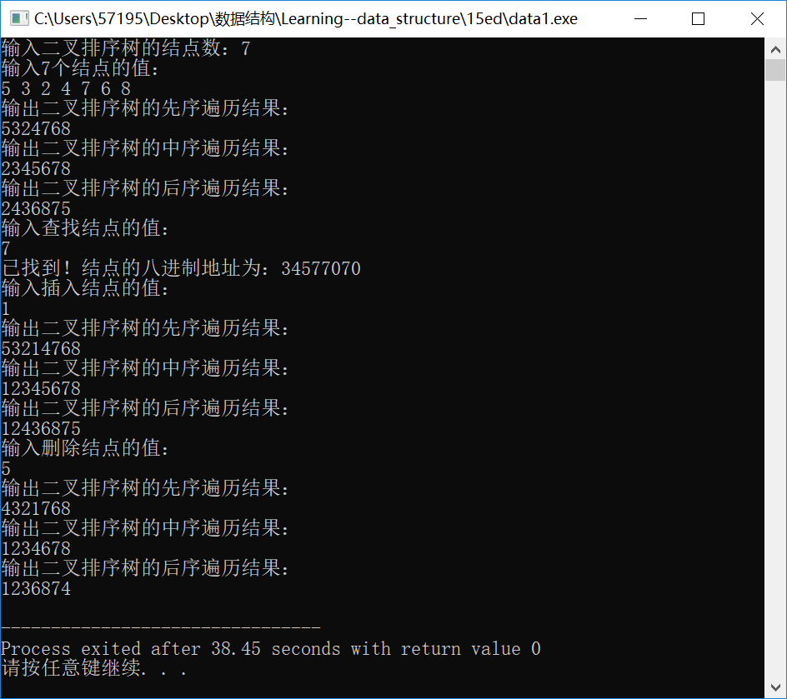
实验体会：
学习并掌握了二叉排序树的创建、插入等操作，删除这一操作也通过自己的理解写出来了能够正确运行的程序。
教师评价 | 优 |  | 良 |  | 中 |  | 及格 |  | 不及  格 |  | 教师签名 |  | 日期
江南大学物联网工程学院实验报告

